探索无限 网优先锋 .

NQI (Network Quality Improved)
基于Web话务统计及地理化专家分析系统
NQI for Ericsson

■ | 话务测量  Traffic Measurement
■ | 话务统计优化分析  Optimized Wireless Network
■ | 自动报表系统  Automatic Table
■ | 地理化网络资源质量渲染  Geographcal Resource & Network Quality

万禾信通 www. ANT. com. cn
珠海万禾通信技术集成有限公司
ZhuHai WanHe Communication Co., Ltd.

探索无限 网优先锋 .
小区话务分析（CTR）
在BSC分析后，对问题小区可以进一步做小区话务分析 （Cell traffic Record）分析，收集忙时一定时间段的CTR数据，通过事件分析和上下行链路无线参数分析，更深一步地诊断故障小区的问题所在。
- 失败事件分析
- 失败事件跟踪
- 小区无线参数平衡检查
- 小区无线覆盖范围分析
- 小区无线质量分析

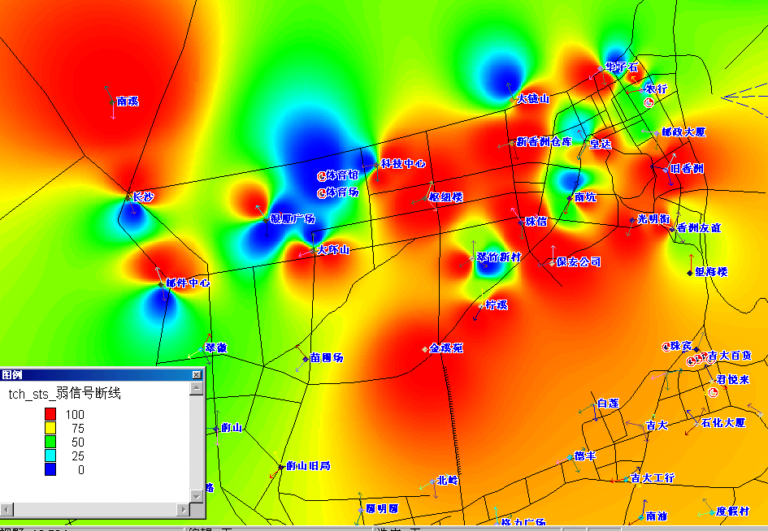 图4. 地理化网络资源质量渲染

小区设计参数检查
小区设计参数检查是做网络优化的第一步，目的在于找出网络的设计不足。以地理化的形式再现各小区参数，始终伴随着系统分析全过程。
- 同频小区的查找
- 邻频小区的查找
- 相邻小区查找
- 测试载频和邻小区的检查

说明：万禾通信NQI项目组目前针对爱立信CME20 R7.0、R6.1版开发了地理化无线网优分析平台，欢迎国内各移动运营公司索取产品技术介绍资料。同时万禾通信欢迎任何形式的合作开发，请联系nqi@ant.com.cn

珠海万禾通信技术集成有限公司
ZhuHai WanHe Communication Co., Ltd.
广东省珠海市海滨南路吉大光大贸易中心2208室
TEL：0756-3323460、3323461、3323462
FAX：0756-3323463
http：www. ANT. com. cn
E_mail: zhzhant@pub.zhuhai.gd.cn
E_mail: sales@ant.com.cn
邮编：519015

万禾信通 WanHeCOM
珠海万禾通信技术集成有限公司
ZhuHai WanHe Communication Co., Ltd.

话务测量

Traffic Measurement
NQI for Ericsson
基于Web方式的优化分析平台

NQI功能简介：
NQI（Network Quality Improved）是为了不断提高移动通信网络的质量，将服务做在用户投诉之前而开发的基于Web的移动网话务统计及地理化专家分析系统，将网络维护由被动变为主动，积极收集和分析OMC的各类测量数据，结合网络资源系统设置参数及无线路测数据，充分达到改善网络服务质量的目的。系统运行参数和网络资源的地理化使枯燥的、独立的网元数据，变得生动、相关，一目了然地观察整个网络。Internet 技术的采用，揭开了一种新型地模型和趋势，将地理信息和报表信息以HTML或ASP形式再现给用户。

NQI收集交换机各种网元的数据，包括：MSC、HLR、VLR、BSS、BTS、CTR等。系统结构可分为三个模块：
- NCD（Network Configuration Database）网络配置数据库：包括：系统设计参数数据，OMC数据，ANT无线路测数据；
- STA（Statistical Analyses）统计分析：地理化的、基于Web的统计分析报告，提供维护历史数据的挖掘、分析和再现工具；
- MAP（Electronic Map）电子地图：统计数据的地理化可以直观、方便地观察整个局、局间、网间直到整个网络之间的各种统计参数、变化趋势。

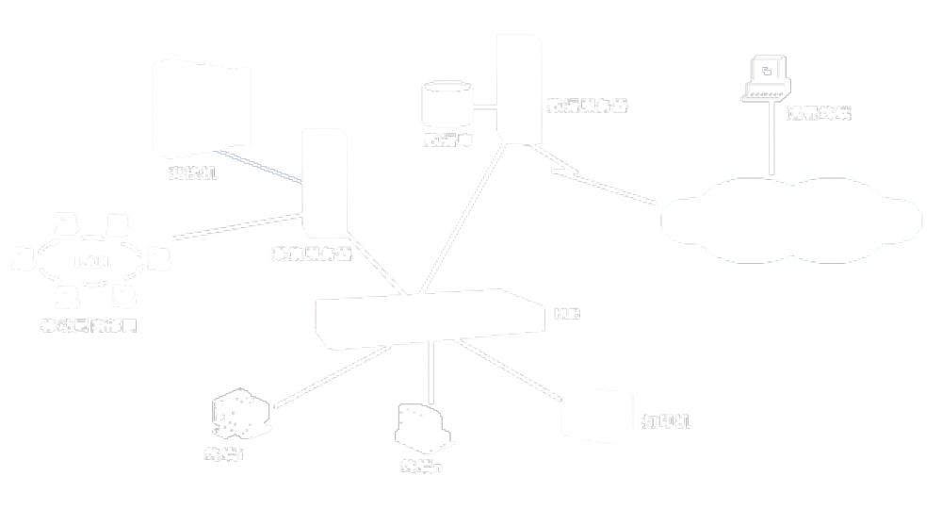
图1. NQI 基于Web的网络优化分析系统拓扑图

统计分析模块包含：
统计报表功能和统计分析功能：
- 指定时间段分析
- 历史数据对比分析
- 走势分析
所有的分析信息，均以Web方式提供地理信息和数据报表信息，通过浏览器可以简洁、方便地得到所有。
■ 统计报表功能：
NQI能自动生成每日的MSC、BSC统计报表，并将报表地理化，同时提供数据浏览功能，在浏览同时系统提供丰富、简洁的分析工具，比如：排序、过滤、检索等。
■ 统计分析功能：
NQI采集OMC各个网元的STS数据和常规数据，以及路测数据，分别对各模块进行统计分析，包括：MSC分析、BSC分析、CTR分析、系统设计参数检查等。
■ MSC分析
采集OMC的STS数据和常规数据，对MSC的设备、信令和质量进行统计分析，查找问题所在。
- 中央处理器负荷分析
- 信道分配分析
- 寻呼分析
- 位置更新分析
- 切换分析
- 鉴权分析
- EOS分析
- MTP分析
■ BSC分析
采集OMC的STS数据，对BSC进行话务、质量等统计分析，查找问题小区，同时结合路测数据，进行网络优化。
- 语音与信令接通率分析
- 话务与拥塞分析
- 掉话分析
- 切换分析
- 信道统计分析
- 质差断线和弱信号断线分析
- 申请与分配分析
- 随机接入分析

话务统计优化分析
Optimized Wireless Network
NQI for Ericsson
基于Web方式的优化分析平台

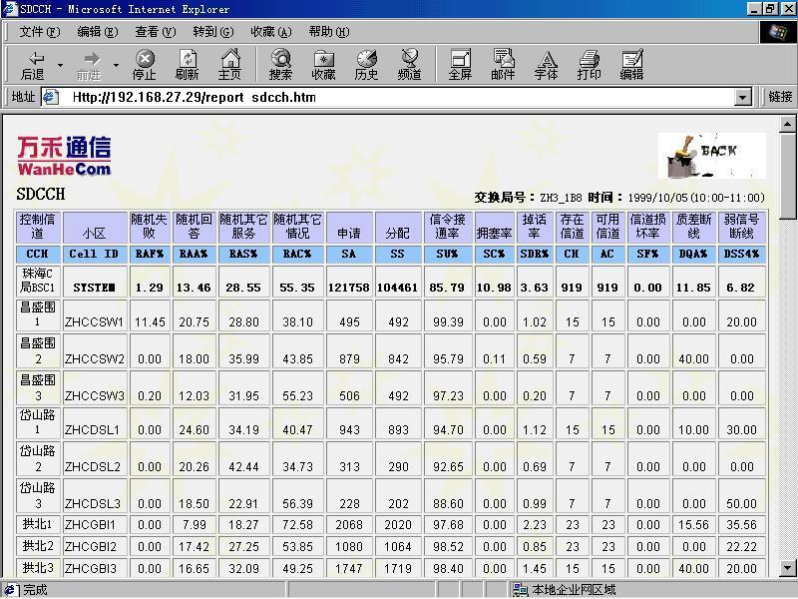
图2： 基于Web的控制信道忙时话务统计报告样板
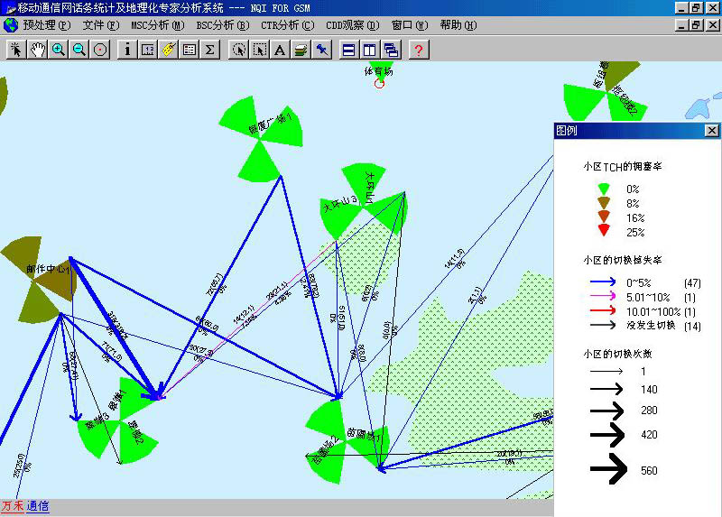
图3. 地理化描述小区间忙时切换关系

- CTR分析
在BSC分析后，对问题小区可以进一步做CTR分析，更深一步的确定问题所在，指导路测的进行。
- 失败事件分析
- 失败事件跟踪
- 小区无线参数平衡检查
- 小区无线覆盖范围分析
小区无线质量分析

